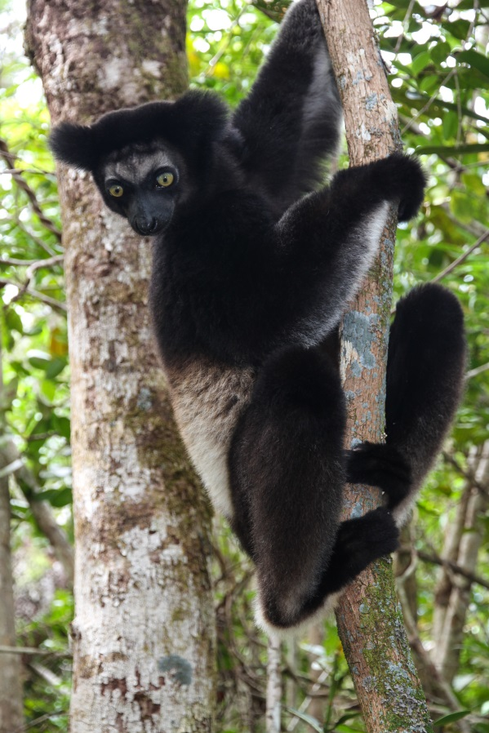
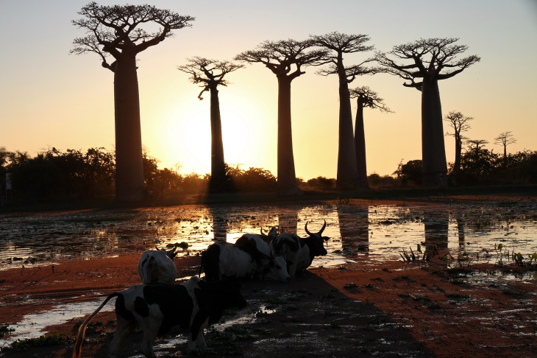

neuer Multimediavortrag von Werner Simi ab Jänner 2014

Bilder und Filmsequenzen
präsentiert mit Platinum Wings
Naturparadies
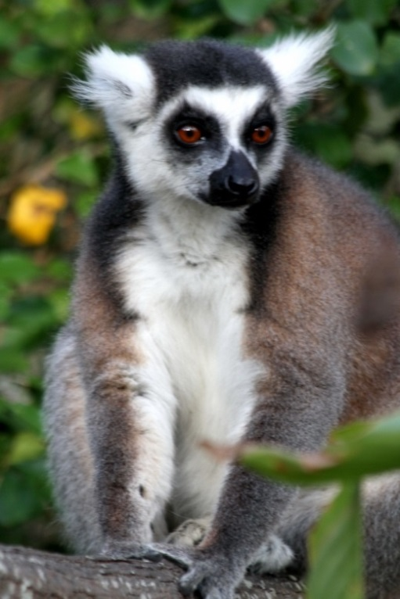
Madagaskar
Bilder von 2 Reisen
Highlights

- Baobab Allee
- Morondava und Antsirabe
- Große Tsingys
- Antananarivo
- Wanderung im Hochland
- Reservat von Andasibe
- Ranomafana und Isalo Nationalpark
- Ostküste
- Kanal von Pangalanes - Palmarium
- Rote Tsingys
- Nationalpark Montagne d‘Ambre
- Strände von Nosy Be und Ifaty …

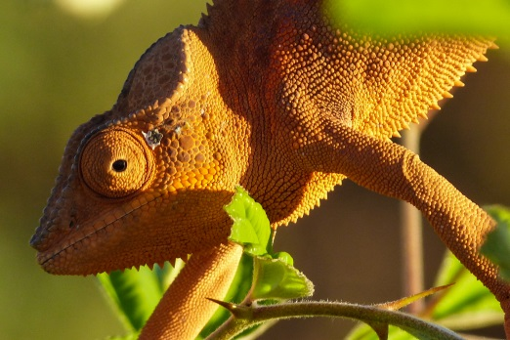
Werner Simi
Bundesstraße 38
8630 St. Sebastian
06763073772
www.wernersimi.at
werner.simi@schule.at

